Impulsando el progreso - Cómo la infraestructura pública digital está transformando América Latina y el Caribe
- Sharmista Appaya
- David Porteous
- Axel Rifon Pérez
Septiembre 24, 2024

La Infraestructura Pública Digital (DIP) está en el corazón de la revolución digital que azota a América Latina y el Caribe. © Shutterstock (en inglés)
A medida que la revolución digital se extiende por América Latina y el Caribe (ALC), la Infraestructura Pública Digital (DIP) está en el centro de este cambio. DPI se refiere a los sistemas esenciales que hacen que los servicios digitales sean accesibles para todos. Es la plomería digital común que admite identidades digitales, sistemas de pago y redes de intercambio de datos. Pero, ¿cómo avanza la región de ALC en la construcción de estos servicios digitales críticos?
En este blog se ofrece un resumen de las principales conclusiones de un informe conjunto elaborado por el Grupo Banco Mundial y el Banco Interamericano de Desarrollo (BID). El informe profundiza en el contexto específico del DPI en ALC, destacando su importancia, su estado actual y los desafíos y oportunidades que se avecinan.
¿Qué es?
El enfoque de DPI se centra en la construcción de bloques de construcción digitales fundamentales para el beneficio público. Esto puede incluir sistemas, como la identidad digital, los pagos digitales y el intercambio de datos, que sustentan muchas transacciones digitales en el sector público y privado. En lugar de reinventar la rueda para cada nuevo servicio digital, DPI proporciona activos compartidos e interoperables que los proveedores de servicios pueden usar e innovar. A diferencia de las olas anteriores de digitalización, la naturaleza de "beneficio público" del enfoque del DPI hace hincapié en una gobernanza sólida y un diseño centrado en el usuario para proteger los derechos y los datos de las personas.
Figura 1: ¿Qué tiene de diferente el DPI?
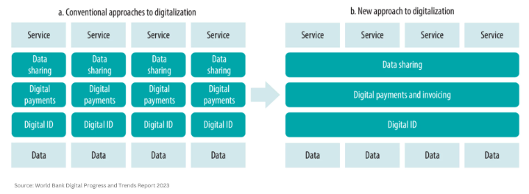
Cómo recopilamos la información
Para comprender cómo está evolucionando el DPI en ALC, realizamos encuestas y entrevistas con formuladores de políticas y líderes digitales de una muestra de 18 países de ALC, todos los cuales están impulsando transformaciones digitales en sus respectivas regiones. Los resultados proporcionaron una instantánea de las diversas etapas de la implementación del DIP. Por ejemplo, mientras que el 88% de los encuestados conocía el DPI, muchos habían conocido el concepto recientemente, lo que ilustra su novedad.
Madurez del DPI en ALC
El informe revela que, si bien el DIP aún no se refleja explícitamente en la mayoría de las estrategias digitales nacionales, su importancia está creciendo. Los niveles de madurez digital varían ampliamente en América Latina y el Caribe: algunos países recién están comenzando su viaje hacia el DPI, mientras que otros, como Brasil, tienen sistemas avanzados como la plataforma de pago PIX. Por ejemplo, en junio de 2024, la nueva Estrategia Nacional de Gobierno Digital de Brasil priorizó el desarrollo y la implementación del DIP. Sin embargo, en muchos países, los sistemas básicos de información pública existentes suelen estar infrautilizados, lo que refleja una amplia gama de progresos.

Figura 2: Sistemas DPI de LAC
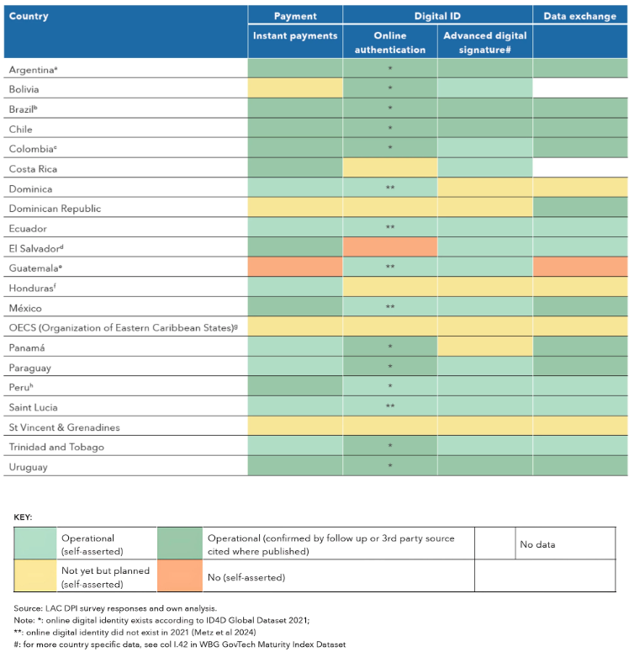

Conectividad e infraestructura de datos
Para que DPI funcione de manera efectiva, requiere una infraestructura física sólida, incluidas las redes troncales, la conectividad de backhaul y de última milla, y la capacidad de almacenamiento de datos y cómputo. Si bien el término DPI es nuevo en ALC, los cimientos de sus componentes se han establecido a lo largo de varios años. La región ha logrado avances significativos en el establecimiento de la conectividad y la infraestructura de datos necesarias para respaldar el DIP, lo que la coloca por delante de muchas otras regiones en desarrollo. Sin embargo, persisten los desafíos para extender estas redes a áreas rurales desatendidas y de bajos ingresos.
DPI con características LAC
Si bien el enfoque de ALC hacia el DIP se alinea con las normas internacionales emergentes, la región tiene varias fortalezas únicas. Un ejemplo notable es el sector de la asistencia social, donde los países de ALC han sido pioneros, operando programas de transferencias monetarias a gran escala. En Colombia y Brasil, un enfoque de bloques de construcción ha simplificado el acceso y la validación de datos en múltiples bases de datos, acelerando y mejorando las evaluaciones de elegibilidad. En Chile, los sistemas de identificación digital mejoran el acceso a los registros de beneficiarios. Los depósitos directos en cuentas bancarias, junto con los sistemas de pago instantáneo, han reducido la necesidad de manejar efectivo. Otro ejemplo es el crecimiento de los servicios transfronterizos de DPI dentro de ALC. Con el apoyo del intercambio de conocimientos entre las agencias de gobierno digital, los países dentro de agrupaciones regionales como el Mercosur y la Alianza del Pacífico ahora están probando activamente métodos de autenticación transfronteriza para sus ciudadanos.
Los retos (y las oportunidades)
A pesar de los avances logrados, varios desafíos dificultan la adopción generalizada de DPI en ALC.
- Falta de capacidad: Las agencias gubernamentales a menudo carecen de la experiencia técnica y los recursos necesarios para diseñar e implementar el DIP. Este problema se ve agravado por los presupuestos limitados y la dificultad de retener personal calificado en el sector público.
- Baja confianza ciudadana: La confianza pública en los servicios digitales sigue siendo baja en muchos lugares, debido a las preocupaciones sobre la privacidad de los datos, la seguridad y la fiabilidad de los sistemas, lo que limita la adopción Para generar confianza, será necesario abordar estas preocupaciones.
- Asequibilidad y accesibilidad: El alto costo de los dispositivos y los servicios de Internet es una barrera importante para la inclusión digital. Garantizar que el DIP sea accesible para todos los ciudadanos, independientemente de sus ingresos o ubicación, es esencial para su éxito.
- Desafíos regulatorios y de política: Es posible que los procesos de adquisición y presupuestación existentes no sean propicios para el desarrollo del DIP. Los gobiernos tendrán que revisar y ajustar sus reglamentos para facilitar la adopción del DIP, incluida la consideración del uso de software de código abierto cuando proceda.

Gráfico 3: Barreras más citadas para el despliegue de DPI en ALC
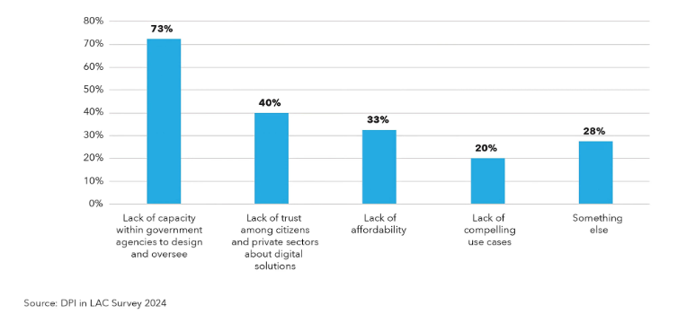
Recomendaciones para avanzar en el DPI en ALC
El informe ofrece varias recomendaciones para superar estas barreras:
- Impulse la conectividad: Invertir en infraestructura física para apoyar el DPI, asegurando que todas las regiones, incluidas las zonas rurales, estén conectadas.
- Desarrollar la experiencia del gobierno: Mejorar la capacidad técnica de los organismos gubernamentales para diseñar y gestionar sistemas de DPI mediante el intercambio regional de conocimientos y la capacitación especializada.
- Promover la confianza y la inclusión: Aplique normas sólidas de privacidad y seguridad de los datos para generar confianza, al tiempo que garantiza que el DPI sea inclusivo y accesible para todos.
- Fomentar la innovación y las asociaciones: Fomentar la colaboración público-privada y explorar esquemas de financiamiento abierto para escalar y mejorar el DIP.
- Adopte un diseño modular: Cree sistemas DPI que sean modulares y reutilizables en todos los sectores para aumentar la eficiencia y ahorrar costos.
Conclusión
El futuro del DIP en América Latina y el Caribe es brillante, pero la realización de todo su potencial requerirá el esfuerzo de todos los sectores: público, privado y de la sociedad civil. Si bien la región ha sentado las bases para un DPI efectivo, persisten desafíos, desde los distintos niveles de madurez digital hasta los obstáculos de implementación profundamente arraigados. Pero estas barreras no son infranqueables. Al abordarlos de frente, ALC puede liberar el potencial transformador de DPI, impulsando un crecimiento inclusivo que llegue a todos los rincones de la sociedad. El futuro digital está al alcance de la mano y, con los pasos adecuados, puede convertirse en una realidad para todos.
¿Quieres saber más? Descargue el informe completo aquí y explore cómo el DPI puede transformar América Latina y el Caribe.

- Desarrollo Digital
- Brasil
- Chile
- Colombia
Obtenga actualización



